Возможно ли вернуть зарплату, если работал неофициально?
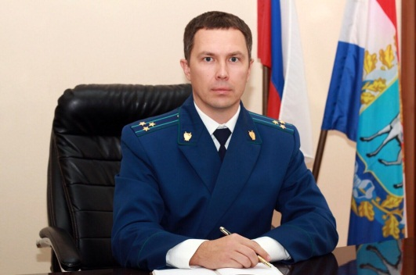
Отсутствие заключенного трудового договора не является препятствием для взыскания заработной платы - разъясняет Нефтегорский межрайонный прокурор Алексей Журавлев.
Трудовой кодекс Российской Федерации не содержит понятия «неофициального трудоустройства».
Вместе с тем, трудовой договор, не оформленный в письменной форме, считается заключенным, если работник приступил к работе с ведома или по поручению работодателя или его уполномоченного на это представителя. При фактическом допущении работника к работе работодатель обязан оформить с ним трудовой договор в письменной форме не позднее трех рабочих дней со дня фактического допущения работника к работе, а если отношения, связанные с использованием личного труда, возникли на основании гражданско-правового договора, но впоследствии были признаны трудовыми отношениями, - не позднее трех рабочих дней со дня признания этих отношений трудовыми отношениями, если иное не установлено судом (ст. 67 ТК РФ).
Ссылаясь на данную норму права можно предъявить требование к работодателю, если работник был фактически допущен к работе. В случае отказа работодателя во внесудебном порядке разрешения вопроса, работник может обратиться за защитой своих прав с исковым заявлением в суд.

18.12.2019

